Министерство образования Иркутской области
Государственное бюджетное профессиональное образовательное учреждение Иркутской области
«Иркутский авиационный техникум»
(ГБПОУИО «ИАТ»)

КП.09.02.07.23.221.03 ПЗ

ВЕБ-ПРИЛОЖЕНИЕ «ИНТЕРЬЕР»

Председатель ВЦК: | ____________________________________________  (подпись, дата) | (Н.Р. Огородникова)
Руководитель: | ____________________________________________  (подпись, дата) | (М.А. Кудрявцева)
Студент: | ____________________________________________  (подпись, дата) | (А.А. Березин)

Иркутск 2023

СОДЕРЖАНИЕ

ВВЕДЕНИЕ 3
1. Предпроектное исследование 4
1.1. Описание предметной области 4

ВВЕДЕНИЕ
Веб-приложение «Интерьер» является удобной платформой для бронирования коммерческих. Проект должен представлять из себя удобное веб-приложение для быстрого бронирования. Веб-приложение нацелено на автоматизацию и упрощение поиска для бронирования помещения под нужды пользователей. Бронирование помещений в наше время остаётся достаточно актуальной темой, как для малого бизнеса. Однако нынешний рынок сталкивается с несколькими проблемами: информация разнесена на множество площадок, а данные в большинстве случаев бывают не достоверными или устаревшими. Основными функциями веб-приложения «Интерьер» станут интуитивно понятный интерфейс и поиск по каталогу нужного помещения, а также личный кабинет для сохранения просмотренных объявлений и оставленных отзывов.
Таким образом, существует потребность в создании специализированного цифрового решения, которое объединит разрозненные предложения, обеспечит достоверность информации и автоматизирует весь процесс — от поиска до безопасной оплаты.
Целью курсового проекта является разработка и реализация веб-приложения «Интерьер», предназначенного для автоматизации процессов поиска, бронирования.
Для достижения поставленной цели в проекте решаются следующие задачи:
- Проведение предпроектного исследования предметной области, анализ рынка аренды помещений и выявление ключевых проблем пользователей.
- Сравнительный анализ современных инструментальных средств разработки (языков программирования, фреймворков, СУБД, сред разработки) для обоснованного выбора технологического стека проекта.
- Разработка технического задания в соответствии с требованиями ГОСТ 34.602-2020, формализующего функциональные, технические и эксплуатационные требования к системе.
- Проектирование архитектуры системы с использованием CASE-средств: создание UML-диаграмм (Use Case, Sequence Diagram), ER-модели базы данных и прототипа интерфейса.
- Реализация серверной части (Backend) на Python с использованием фреймворка Django, включая:
- Разработку моделей данных для сущностей: Помещение, Пользователи, Бронирование, Транзакция, Категория, Отзыв.
- Создание системы аутентификации и авторизации пользователей.
- Реализацию механизма бронирования, интеграцию с платежной системой.
- Разработку панели управления для модераторов и администраторов.
- Создание клиентской части (Frontend) с использованием HTML5, CSS3, обеспечение адаптивного и интуитивно понятного интерфейса.
- Проектирование и реализация реляционной базы данных в СУБД PostgreSQL, обеспечивающей надежность, целостность данных и высокую производительность.
- Интеграция с внешними сервисами: Яндекс.Карты (для отображения локаций) и платежным провайдером (ЮKassa) для безопасного проведения транзакций.
- Тестирование и отладка системы, подготовка эксплуатационной документации, включая руководство пользователя.
- Технологический стек проекта, выбранный по результатам сравнительного анализа, включает:
- Backend: Python 3.x, фреймворк Django.
- База данных: PostgreSQL.
- Frontend: HTML5, CSS3, JavaScript.
- Среды и инструменты разработки: PyCharm Professional (IDE), Draw.io (диаграммы), MySQL Workbench (проектирование БД), Figma (прототипирование интерфейса).
Практическая значимость работы заключается в создании работоспособного веб-приложения, которое решает актуальные проблемы рынка бронирования: централизует информацию, автоматизирует процессы бронирования и оплаты, повышает безопасность сделок и обеспечивает удобство взаимодействия для всех участников. Проект демонстрирует применение современных веб-технологий для построения полнофункциональной цифровой платформы в актуальной предметной области.

1 Предпроектное исследование

1.1 Описание предметной области
Предметной областью курсового проекта является рынок аренды коммерческих помещений. Современный рынок аренды характеризуется высокой динамичностью и широким спектром предложений — от офисов до торговых площадей, фотостудий. Однако процесс поиска подходящего помещения и организации арендной сделки остается для многих пользователей трудоемким и неудобным из-за различности информации на площадках, отсутствия стандартизации данных и рисков, связанных с безопасностью расчетов.
Данное веб-приложение «Интерьер» предназначена для автоматизации бизнес-процессов, связанных с арендой помещений, и фокусируется на клиентской части. Её цель — предоставить пользователям удобный, прозрачный и безопасный цифровой сервис для быстрого поиска, сравнения и бронирования помещений онлайн.
Система оперирует следующими основными сущностями:
Помещение: Основной объект аренды. Характеризуется названием, описанием, типом (офис, студия, торговая площадь и т.д.), площадью, количеством человек, адресом, стоимостью аренды за единицу времени (час/день/неделя/месяц), списком фотографий.
Пользователь: Клиент, желающий арендовать помещение. Может быть как зарегистрированным пользователем (с логином, почтой, хэшем пароля и историей бронирований), так и незарегистрированным гостем.
Бронирование: Событие, фиксирующее факт аренды конкретного Помещения конкретным пользователем на определенный период времени. Содержит ссылки на помещение, дату и время начала и окончания аренды, итоговую стоимость и статус (подтверждено, ожидает оплаты, отменено).
Транзакция (Transaction): Финансовая операция, связанная с бронированием. Хранит информацию о сумме, способе оплаты, статусе платежа и уникальном идентификаторе транзакции от платежной системы. Обеспечивает безопасное проведение расчетов.
Пользователи веб-приложения:
Основные группы пользователей и их функции:
1. Гости (неавторизованные пользователи)
Просмотр каталога помещений: Доступ к просмотру фотографий, описаний и параметров доступных для бронирования помещений.
Поиск и фильтрация помещений: Возможность искать помещения с использованием фильтров (город, категория, площадь, цена) и сортировки.
Регистрация: Прохождение процедуры регистрации для получения полного доступа к функционалу системы.
2. Зарегистрированные пользователи
Авторизация: Вход в систему с использованием электронной почты и пароля.
Управление профилем (личный кабинет): Возможность редактирования своих личных данных.
Работа с помещениями:
Поиск и просмотр: Полный доступ к каталогу с фильтрами.
Добавление в избранное: Возможность сохранять понравившиеся помещения в отдельный список.
Бронирование: Онлайн-бронирование выбранного помещения с внесением предоплаты через интегрированную платежную систему.
Управление своими действиями:
Просмотр бронирований: Доступ к истории и статусам своих бронирований.
Написание и редактирование отзывов: Возможность оставлять отзывы о забронированных помещениях и редактировать свои собственные отзывы.
Выход из аккаунта.
3. Модераторы (Назначается Администратором)
Все функции зарегистрированного пользователя.
Управление контентом (помещения и категории):
Добавление, редактирование и удаление помещений: Полное управление карточками объектов в каталоге.
Управление категориями: Создание, редактирование и удаление категорий для помещений.
Модерация пользовательского контента:
Управление отзывами: Возможность удалять или редактировать отзывы пользователей.
Работа с пользователями:
Просмотр списка пользователей: Доступ к списку всех зарегистрированных пользователей.
Фильтрация пользователей: Поиск пользователей по никнейму или электронной почте.
Управление бронированиями: Подтверждение, отмена и общий просмотр всех бронирований на платформе.
Просмотр отчетов: Доступ к базовым отчетам по активности.
Выход из аккаунта.
4. Администратор
Все функции Модератора.
Управление правами доступа:
Назначение и снятие прав: Возможность присваивать пользователям роли Модератора или Администратора, а также лишать их этих прав.
Системное администрирование:
Полный доступ к админ-панели: Расширенный интерфейс для управления всеми аспектами системы.
Управление резервными копиями: Доступ к функциям создания и восстановления базы данных из резервных копий.
Порядок работы с веб-приложением:
Работа в веб-приложении «Интерьер» строится по иерархическому принципу, ориентированному на процесс бронирования: Каталог (поиск/фильтры) → Карточка помещения → Бронирование → Управление бронированиями и отзывами.
Каждое помещение в каталоге представляет собой подробную карточку с фотографиями, описанием, характеристиками (площадь, цена, вместимость) и местоположением на Яндекс.Картах. Процесс бронирования автоматизирован и включает онлайн-оплату. После использования помещения пользователи могут оставить отзыв, формируя обратную связь для других клиентов.
Разрабатываемое веб-приложение «Интерьер» должно автоматизировать ключевые процессы поиска, бронирования и управления арендой помещений, предоставляя удобный и безопасный инструмент как для клиентов, так и для администраторов площадки.

2 Анализ инструментальных средств для разработки
Для создания веб-приложения «Интерьер» был подобран набор инструментов. Выбор осуществлялся с учетом следующих критериев: скорость и простота разработки, надежность работы, производительность, наличие документации, а также соответствие техническим задачам проекта.
Draw.io: Бесплатное кроссплатформенное средство для построения диаграмм. Было использовано для создания UML-диаграмм (Use Case, Sequence Diagram) и схем взаимодействия компонентов системы для лучшего понимания архитектуры проекта.
Figma: Онлайн-сервис для проектирования пользовательских интерфейсов и прототипирования. Использовался для создания макетов всех экранов будущего веб-приложения, что позволило наглядно определить логику взаимодействия пользователя с системой и утвердить дизайн до начала разработки.
MySQL Workbench: Визуальный инструмент для проектирования баз данных. Хотя в проекте была использована СУБД PostgreSQL, MySQL Workbench был применен на этапе проектирования для создания детальной ER-модели предметной области из-за удобного и наглядного интерфейса.
Веб-приложение состоит из двух частей: клиентской и серверной. Для реализации клиентской части используются HTML5. Серверная часть реализована на Python с фреймворком Django и работает с базой данных PostgreSQL.
Для хранения данных требовалась надежная реляционная СУБД. Были рассмотрены три наиболее популярных варианта.

Таблица 1 - Сравнение СУБД
Критерий | PostgreSQL | MariaDB | SQLite
Тип | Объекционно-реляционная СУБД (ORDBMS) | Реляционная СУБД (RDBMS), форк MySQL | Встраиваемая реляционная СУБД (на основе файлов)
Производительность | Высокая, особенно на сложных запросах и больших объемах данных. | Высокая, оптимизирована для операций чтения, улучшенная производительность отдельных типов запросов по сравнению с MySQL. | Очень высокая для однопользовательского доступа, не предназначена для высоких нагрузок.
Масштабируемость | Отличная поддержка сложных структур данных, транзакций, репликации. | Унаследовала основные возможности MySQL с улучшениями в механизмах репликации и кластеризации. | Отсутствует, так как это встраиваемая БД.
Функции и стандарты | Наиболее строгое соответствие стандарту SQL, поддержка оконных функций, JSON. | Полная совместимость с MySQL с добавлением новых движков хранения и оптимизаций. | Поддерживает большинство SQL-запросов, но с ограничениями (напр., ограниченный ALTER TABLE).
Использование | Крупные и сложные проекты, где важна целостность данных и богатый функционал. | Веб-приложения среднего и крупного масштаба, высоконагруженные проекты. | Мобильные приложения, простые десктопные приложения, прототипирование.
Выбор для проекта: для данной информационной системы была выбрана PostgreSQL. Основными причинами стали:
- Строгое соответствие стандартам SQL и поддержка сложных запросов, что важно для аналитики и отчетности.
- Надежность и целостность данных, обеспечиваемые строгой системой транзакций.
- Масштабируемость. База данных проекта потенциально может расти, и PostgreSQL предоставляет все необходимые инструменты для этого.
- Богатый набор функций, таких как работа с JSON, полнотекстовый поиск, которые могут пригодиться для будущего расширения функционала.
Бэкенд системы требует языка с богатой экосистемой для веб-разработки, простотой поддержки и надежностью.
Таблица 2 - Сравнение языков программирования
Критерий | Python (Django) | PHP (Laravel) | Java (Spring Boot)
Синтаксис | Простой и читаемый синтаксис, низкий порог входа. | Синтаксис прост, но может быть непоследовательным. | Строгий, вербальный синтаксис
Фреймворки | Мощные и "всезаключенные" фреймворки (Django), множество библиотек для любых задач. | Огромное количество готовых решений и фреймворков (Laravel, Symfony). | Огромная enterprise-экосистема (Spring).
Безопасность | Django предоставляет "из коробки" многие механизмы защиты. | Требует большей внимательности к безопасности. | Высокий уровень безопасности
Производительность | Средняя. Вполне достаточна для данного проекта. | Ниже, чем у Python и Java. | Очень высокая.
Использование | Быстрая разработка complex-приложений, веб-сервисы. | Традиционно веб-сайты | Крупные корпоративные, высоконагруженные и распределенные системы.
Выбор для проекта: в качестве основного языка программирования был выбран Python вместе с фреймворком Django. Это решение обусловлено следующими факторами:
- Скорость разработки. Фреймворк Django позволяет быстро создать каркас приложения.
- Читаемость кода и простота. Четкий синтаксис Python облегчает командную работу и будущую поддержку проекта.
- Мощный ORM. Django ORM позволяет работать с базой данных на высоком уровне абстракции.
- Безопасность. Django предоставляет встроенные и надежные механизмы защиты от распространенных уязвимостей.
Интегрированная среда разработки — ключевой инструмент, влияющий на продуктивность программиста.
Таблица 3 - Сравнение IDE
Критерий | PyCharm (Professional) | Visual Studio Code | Sublime Text
Тип | Полнофункциональная IDE | Редактор кода с возможностями IDE | Высокопроизводительный текстовый редактор с плагинами
Поддержка Python/Django | Нативная, глубокая поддержка "из коробки". | Требует установки расширений. | Требует установки множества плагинов для достижения функционала IDE.
Производительность | Высокая, оптимизирована для больших проектов. | Очень высокая, быстрый запуск. | Чрезвычайно высокая, самый быстрый запуск и отклик.
Отладка | Мощный встроенный дебаггер. | Дебаггер через расширение. | Только через сторонние плагины.
Стоимость | Платная, есть бесплатный Community-вариант. | Полностью бесплатная. | Условно-бесплатная.
Выбор для проекта: В качестве основной IDE был выбран PyCharm Professional. Ключевые причины:
- Исключительная поддержка Django. PyCharm предлагает лучшую на рынке интеграцию с Django: понимание структуры проекта, авто дополнение для шаблонов, моделей и представлений, удобная навигация между файлами.
- Встроенный набор инструментов. Наличие встроенного дебаггера, базы данных, терминала и инструментов для работы с Git значительно ускоряет процесс разработки и отладки.
- Умный код-ассистент. Высококачественное авто дополнение кода и анализ кода помогают избегать ошибок и писать код в соответствии со стандартами.
Для создания программного продукта было решено использовать следующие инструментальные средства:
- Для проектирования архитектуры и баз данных использовались CASE-средства:
- Draw.io – для создания структурных схем, диаграмм потоков данных (DFD), диаграмм вариантов использования (Use Case) и других UML-диаграмм.
- MySQL Workbench – для наглядного проектирования структуры реляционной базы данных и построения ER-диаграммы.
- Для разработки пользовательского интерфейса (UI/UX) использовался современный онлайн-сервис:
- Figma – для создания детального прототипа и дизайна веб-интерфейса будущего приложения, что позволило утвердить визуальную концепцию и логику взаимодействия до начала написания кода.
- Для реализации серверной части (Backend) использовался следующий стек технологий:
- Язык программирования Python – в качестве основного языка разработки благодаря его чистоте синтаксиса, богатой экосистеме и высокой скорости создания приложений.
- Веб-фреймворк Django – в качестве основы backend-а для быстрой разработки безопасного и поддерживаемого кода по паттерну MVC (MVT).
- СУБД PostgreSQL – в качестве надежной и мощной системы управления базами данных для хранения всей информации о помещениях, категориях, транзакциях и пользователях.
- Для реализации клиентской части (Frontend) применялись стандартные веб-технологии:
- HTML5, CSS3 – для создания семантической разметки и стилизации веб-страниц.
- В качестве основной среды разработки (IDE) был выбран:
- PyCharm Professional – как наиболее мощная и удобная среда, обеспечивающая глубочайшую поддержку как Python, так и фреймворка Django, включая отладку, рефакторинг и работу с базой данных прямо из IDE.

3 Проектирование веб-приложения

3.1 Структурная схема веб-приложения
Проектирование программного продукта нужно, чтобы определить, как будет работать программная система, до её реализации или модификации. Этот процесс позволяет моделировать различные аспекты системы до её создания, что повышает эффективность последующей разработки кода.
Диаграмма прецедентов описывает высокоуровневые функциональные возможности системы с точки зрения пользователей. На рисунке 1 изображена диаграмма прецедентов, которая показывает структурную схему веб-приложения для пользователей.

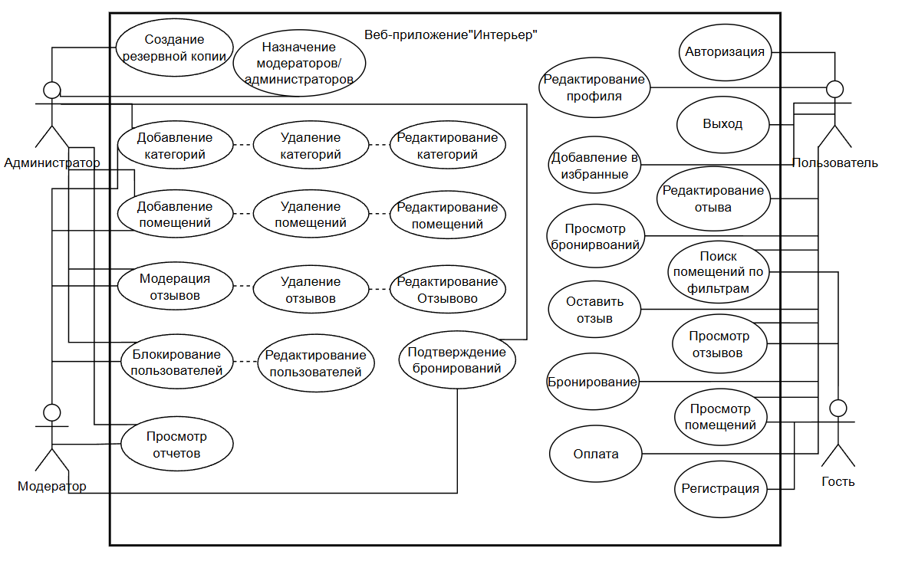
Рисунок 1 – Диаграмма прецедентов

На диаграмме представлены четыре основных прецедента:
- Пользователь: имеет возможность поиска по фильтрам помещений, просматривать помещения и отзывы, выполнять бронирование и оплату, а также редактировать собственные отзывы после авторизации в системе и редактировать профиль.
- Гость: может просматривать помещения по фильтрам и отзывы, а также зарегистрироваться в системе.
- Администратор: обладает полными правами на управление веб-приложением, включая редактирование пользователей, управление правами доступа и их блокирование).
- Модератор: отвечает за модерацию отзывов, их редактирование, а также за управление категориями, помещениями и за подтверждение бронирований.
- Диаграмма наглядно показывает, что система разделена на клиентскую часть (для пользователей и гостей) и административную часть (для модераторов и администраторов). Все ключевые функции, описанные в вашем списке (регистрация, бронирование, модерация, отчетность), отражены в виде прецедентов.
Диаграмма деятельности показывает поток выполнения операций в системе, в данном случае – процесс взаимодействия всех составляющих веб-приложения.
На рисунке 2 изображена диаграмма деятельности.

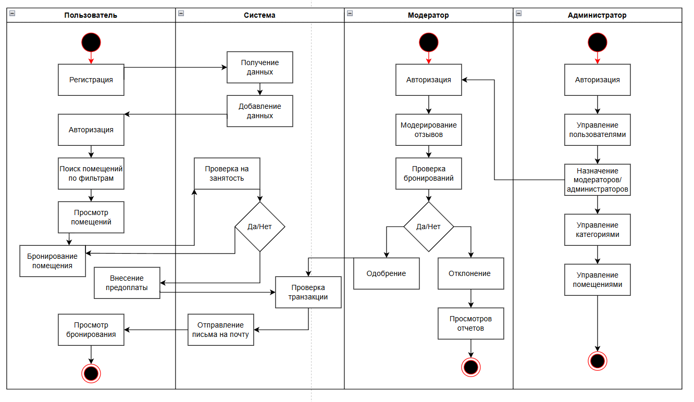
Рисунок 2 – Диаграмма деятельности
Процесс начинается с регистрации или авторизации. После успешной аутентификации пользователь получает доступ к поиску помещений, где может просматривать помещения, бронировать помещения и оставлять комментарии.
После создания бронирования система проверяет его на внесение предоплаты. Если была внесена предоплата за бронирование, после модерации, пользователь получает письмо на почту. Если модератор не видит внесенную предоплату, пользователь получает сообщение о отклонение бронирования.
Пользователь может посмотреть свои бронирования.
Администратор системы обладает расширенными правами управления - может просматривать отчеты, управлять пользователями и при необходимости удалять любые категории и помещения или блокировать пользователей.
Диаграмма детализирует основной бизнес-процесс веб-приложения -бронирование и оплату. Она демонстрирует последовательность шагов, точки принятия решений (проверка авторизации, модерация отзывов) и ключевые операции, такие как система бронирования и проверки транзакций, что соответствует реализованному функционалу платформы для бронирования помещений.
Диаграмма показывает структурные компоненты веб-приложения и связи между ними в виде информационных объектов: файлов, модулей, библиотек, пакетов. На рисунке 3 изображена диаграмма компонентов
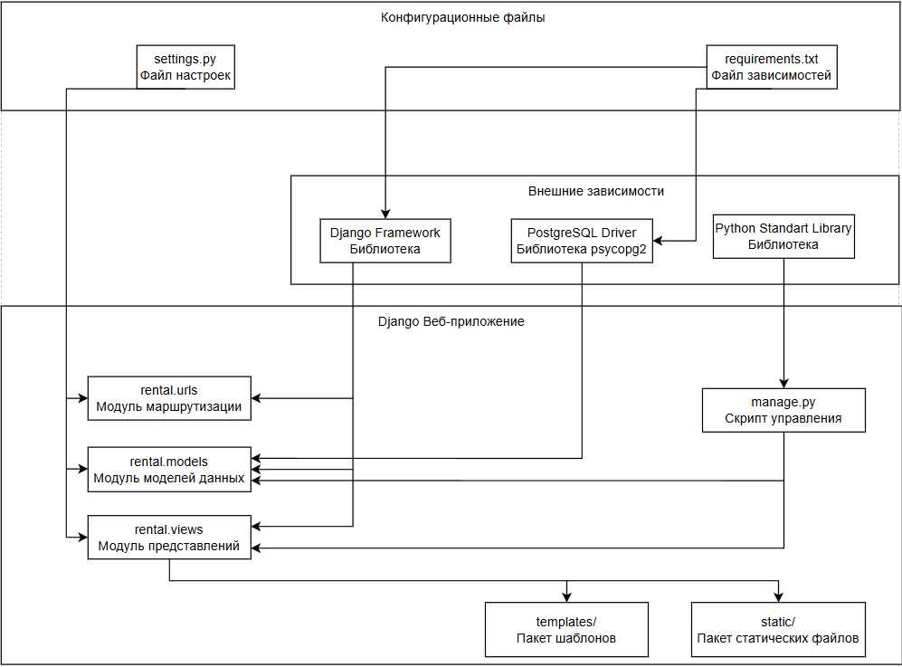
Рисунок 3 – Диаграмма компонентов
Описание компонентов:
- rental.models – модуль, содержащий модели данных.
- rental.views – модуль бизнес-логики, обработчики запросов.
- rental.urls – модуль маршрутизации URL.
- templates/ – пакет HTML-шаблонов.
- static/ – пакет статических файлов (CSS, JS).
- manage.py – скрипт управления Django-приложением.
- settings.py – конфигурационный файл настроек приложения.
- requirements.txt – файл зависимостей проекта.
- Django Framework – основная библиотека веб-фреймворка.
- PostgreSQL Driver – библиотека для работы с PostgreSQL.
- Python Standard Library – стандартная библиотека Python.
Диаграмма компонентов демонстрирует модульную архитектуру веб-приложения, где каждый компонент выполняет строго определенную функцию. Четкое разделение на модели, представления, шаблоны и статические файлы соответствует принципам MVC/MVT. Зависимости от внешних библиотек явно указаны, что облегчает развертывание и сопровождение.
Диаграмма развертывания показывает аппаратные компоненты («узлы») и программные компоненты («артефакты»), работающие на каждом узле. Она изображена на рисунке 4.
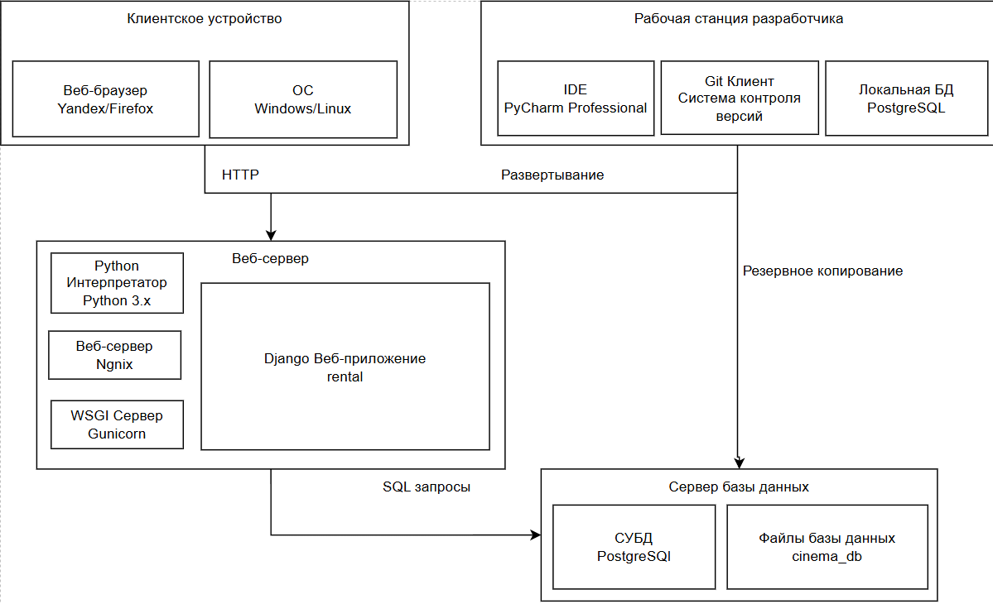
Рисунок 4 – Диаграмма развертывания
Описание узлов и артефактов:
Узел: Клиентское устройство
- Артефакт: Веб-браузер – пользовательский интерфейс
- Артефакт: Операционная система – платформа для работы браузера
Узел: Веб-сервер
- Артефакт: WSGI Сервер – обработчик Python-приложений
- Артефакт: Веб-сервер – статические файлы и прокси
- Артефакт: Django Приложение – основная бизнес-логика
- Артефакт: Python Интерпретатор – среда выполнения приложения
Узел: Сервер базы данных
- Артефакт: СУБД PostgreSQL – система управления базами данных
- Артефакт: Файлы базы данных – физическое хранилище данных
Узел: Рабочая станция разработчика
- Артефакт: IDE PyCharm – среда разработки
- Артефакт: Git Клиент – контроль версий кода
- Артефакт: Локальная БД – база данных для разработки
Диаграмма развертывания показывает трехзвенную архитектуру веб-приложения (клиент-сервер-БД), что обеспечивает масштабируемость и надежность. Разделение веб-сервера и сервера базы данных на разные узлы позволяет независимо масштабировать вычислительную мощность и ресурсы хранения данных. Использование Nginx в качестве фронтенд-сервера и Gunicorn в качестве бэкенд-сервера соответствует лучшим практикам развертывания Django-приложений.
На рисунке 5 изображена диаграмма классов.

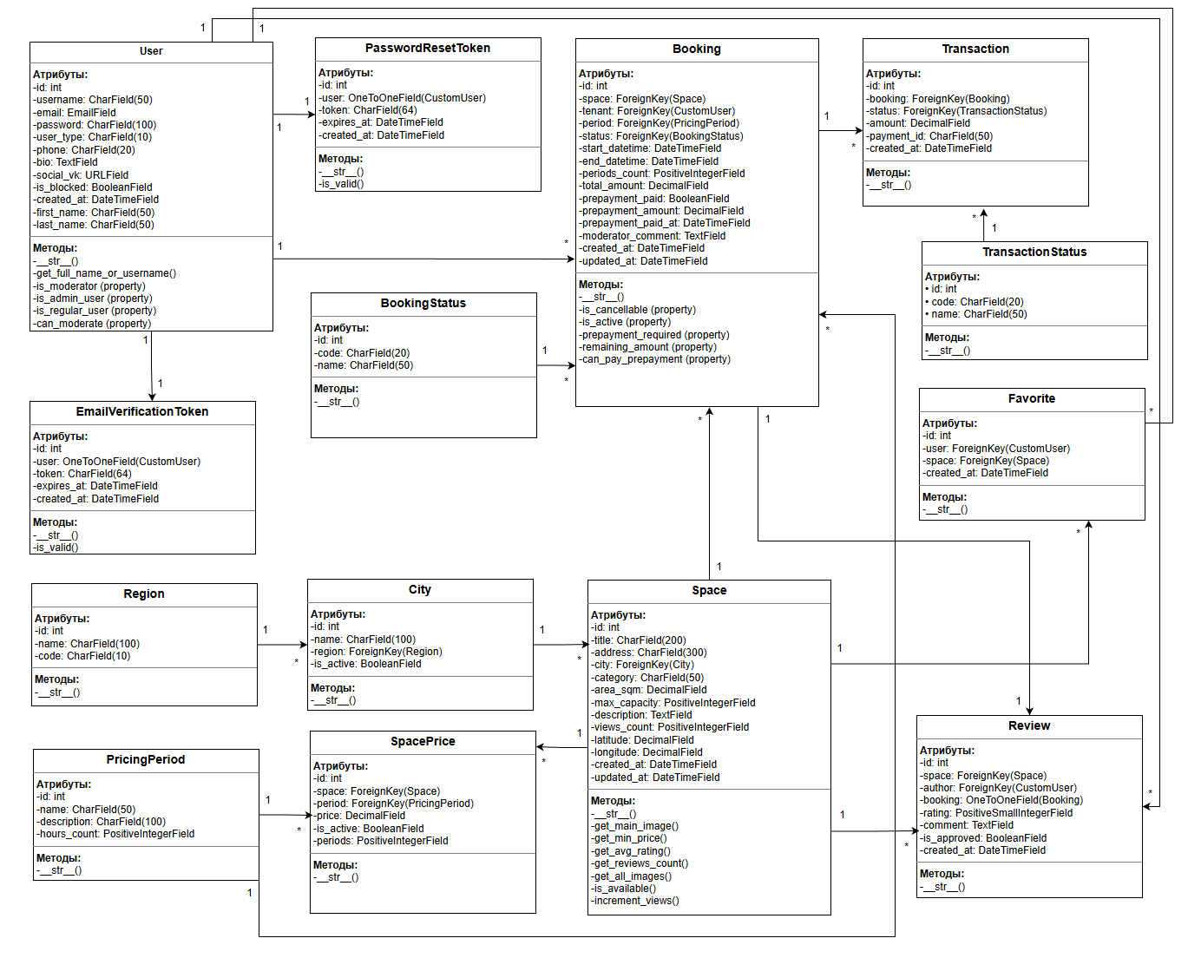
Рисунок 5 – Диаграмма классов
Диаграмма классов представляет статическую структуру данных системы бронирования коммерческих помещений:
CustomUser – модель пользователя с аутентификацией через email, управлением профилем и системой ролей (арендатор/владелец/модератор/администратор)
Space – сущность помещения для аренды с полным описанием, географическим расположением, техническими характеристиками.
Booking – модель бронирования с расчетом стоимости по периодам, системой предоплаты.
Transaction – финансовая транзакция с интеграцией платежных систем и отслеживанием статусов оплат
Review – система отзывов и рейтингов с модерацией контента и привязкой к завершенным бронированиям
Region/City – географическая иерархия локаций для точного позиционирования и поиска помещений
PricingPeriod – справочник периодов аренды (час/день/неделя/месяц) для расчета стоимости
SpacePrice – гибкая система ценообразования с поддержкой разных тарифов для различных периодов
Favorite – система избранного помещений для персонализации пользовательского опыта
EmailVerificationToken/PasswordResetToken – механизмы безопасности для подтверждения email и восстановления пароля
Связи отображают бизнес-логику: пользователь создает помещения и бронирования, помещения принадлежат городам и категориям, бронирования могут иметь финансовые транзакции и отзывы, пользователи могут добавлять помещения в избранное. Администратор управляет пользователями, модерирует отзывы, контролирует статусы бронирований. ЮKassa интегрируется через API для обработки онлайн-платежей и автоматического обновления статусов транзакций. Геолокация обеспечивает точное позиционирование помещений на картах.
Диаграмма классов демонстрирует хорошо продуманную объектную модель, соответствующую требованиям предметной области. Четкое разделение ответственности между классами, наличие необходимых атрибутов и методов, а также логичные связи между сущностями обеспечивают основу для устойчивой и расширяемой архитектуры системы. Модель полностью поддерживает ключевые сценарии использования: создание обсуждений, комментирование, модерацию контента и интеграции.

3.2 Функциональная схема веб-приложения
Функциональная (логическая) схема веб-приложения нужна для определения, как данные текут, какие компоненты взаимодействуют и какие правила управляют поведением веб-приложения.
Контекстная диаграмма – это высокоуровневое визуальное представление, которое показывает взаимодействия между разрабатываемой системой и её внешними объектами.
На рисунке 6 изображена контекстная диаграмма.

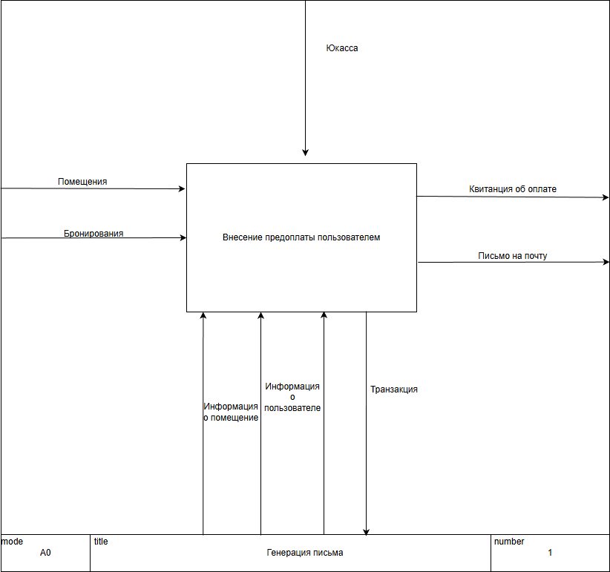
Рисунок 6 – Контекстная диаграмма
Диаграмма показывает, что система для бронирования помещщений получает информацию о помещении пользователе транзакции через интеграцию, обрабатывает их в соответствии с заданными бизнес-правилами и, используя механизмы автоматизации генерация письма, формирует готовый результат, квитанцию в письме на почту.
Диаграмма декомпозиций (А1) предназначена для детализации работы, то есть декомпозицией называется разделение бизнес-процессов на более мелкие составляющие. На рисунке 6 изображена диаграмма декомпозиций A1.
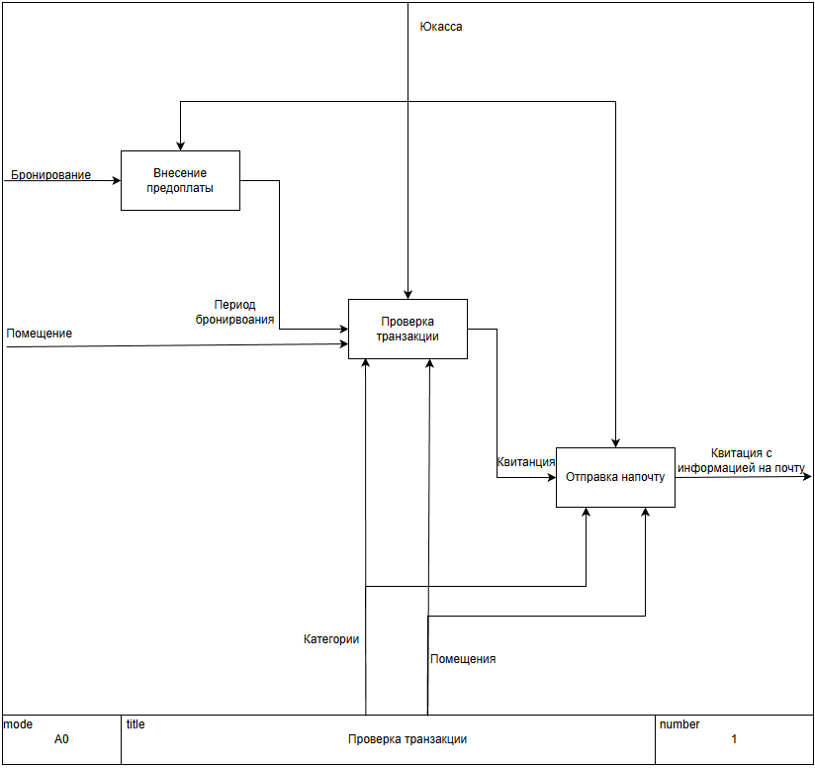
Рисунок 6 – Диаграмма декомпозиций
Диаграмма показывает, как система бронирования, получив данные о помещении и запрос на бронирование с предоплатой, проверяет транзакцию и, следуя заданным правилам, автоматически формирует и отправляет пользователю квитанцию и подтверждение на электронную почту.
Диаграмма декомпозиции A2 (IDEF0) – это диаграмма, которая описывает детализацию функций веб-приложения на втором уровне в нотации IDEF0. Она изображена на рисунке 7.
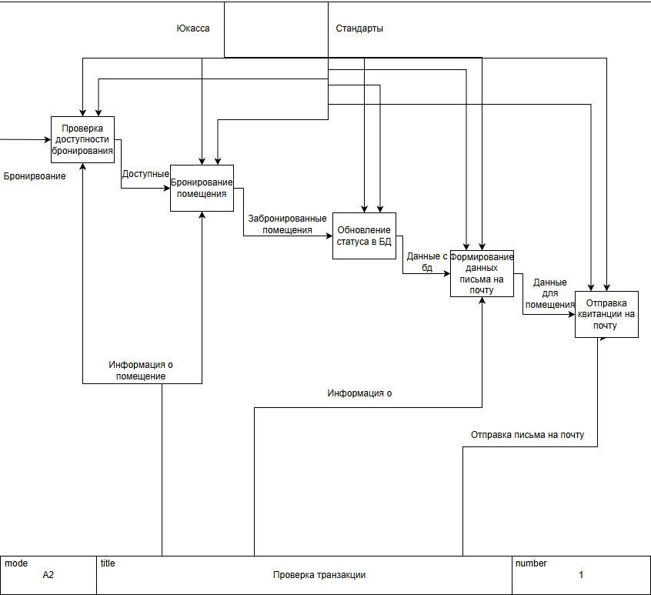
Рисунок 7 – Диаграмма декомпозиций А2
Диаграмма A2 демонстрирует детальную последовательность операций при оформлении бронирования. Четко прослеживается разделение на логические этапы: проверка данных, бронирование, формирование квитанции и его отправка. Такая декомпозиция позволяет эффективно распределить ответственность между модулями и обеспечивает прозрачность бизнес-процесса.
Диаграмма потоков данных показывает движение данных в информационной системе: откуда они поступают, как обрабатываются, где хранятся и кому передаются. Она изображена на рисунке 8.
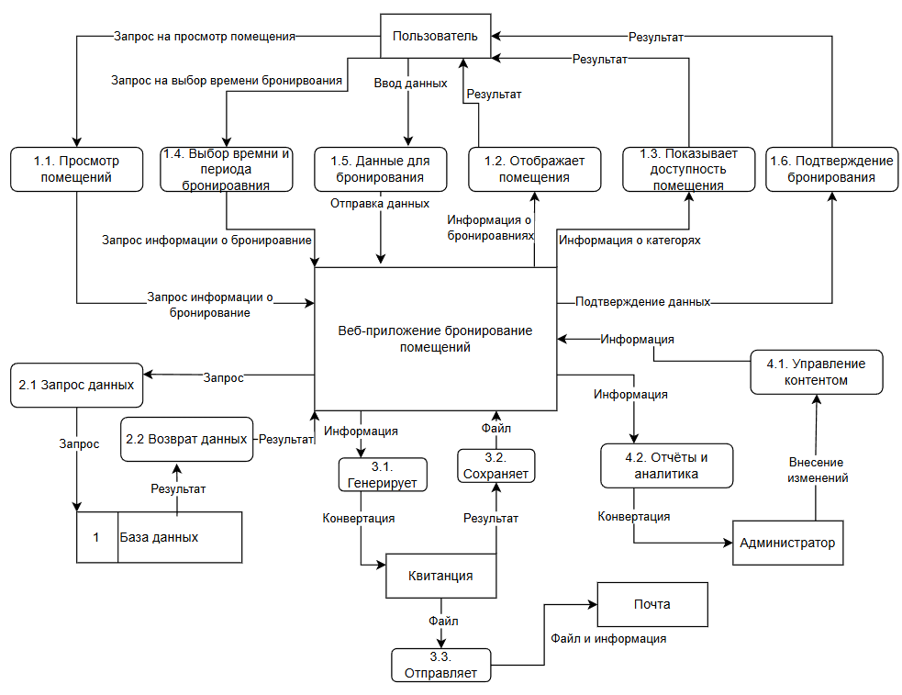
Рисунок 8 – Диаграмма потоков данных DFD
Диаграмма потоков данных (DFD) показывает движение информации в веб-приложении:
- Внешние сущности: Пользователь, Администратор, Email система;
- Процессы: Веб-приложение Интерьер;
- Потоки данных: запрос на просмотр помещений, выбор помещений, данные бронирования, квитанция;
- Хранилища данных: база данных PostgreSQL.
Диаграмма иллюстрирует как информация поступает от клиента, обрабатывается, сохраняется в базе данных и возвращается в виде квитанции и подтверждений.
Разработанный комплект диаграмм полностью охватывает функциональную схему веб-приложения:
- IDEF0 диаграммы (A0, A1, A2) эффективно отображают иерархию бизнес-процессов, начиная от контекстного представления и заканчивая детализированными операциями бронирования помещений и отправки квитанции на почту;
- Диаграмма классов четко определяет структуру данных, показывая сущности, их атрибуты, методы и взаимосвязи, что соответствует реализованным в проекте моделям Django;
- DFD диаграмма наглядно демонстрирует потоки информации между внешними сущностями и веб-приложением.
Все диаграммы взаимосвязаны и непротиворечивы: сущности из диаграммы классов соответствуют данным, обрабатываемым в DFD, а бизнес-процессы IDEF0 отражают функциональность, реализованную в методах классов. Такой комплексный подход к проектированию обеспечивает полное понимание архитектуры веб-приложения и облегчает дальнейшую разработку и сопровождение.

3.3 Проектирование базы данных
Перед началом разработки программного обеспечения важно спроектировать базу данных, определив, с какими данными будут работать пользователи системы и как эти данные взаимосвязаны. Инфологическая модель базы данных изображена на рисунке 10.
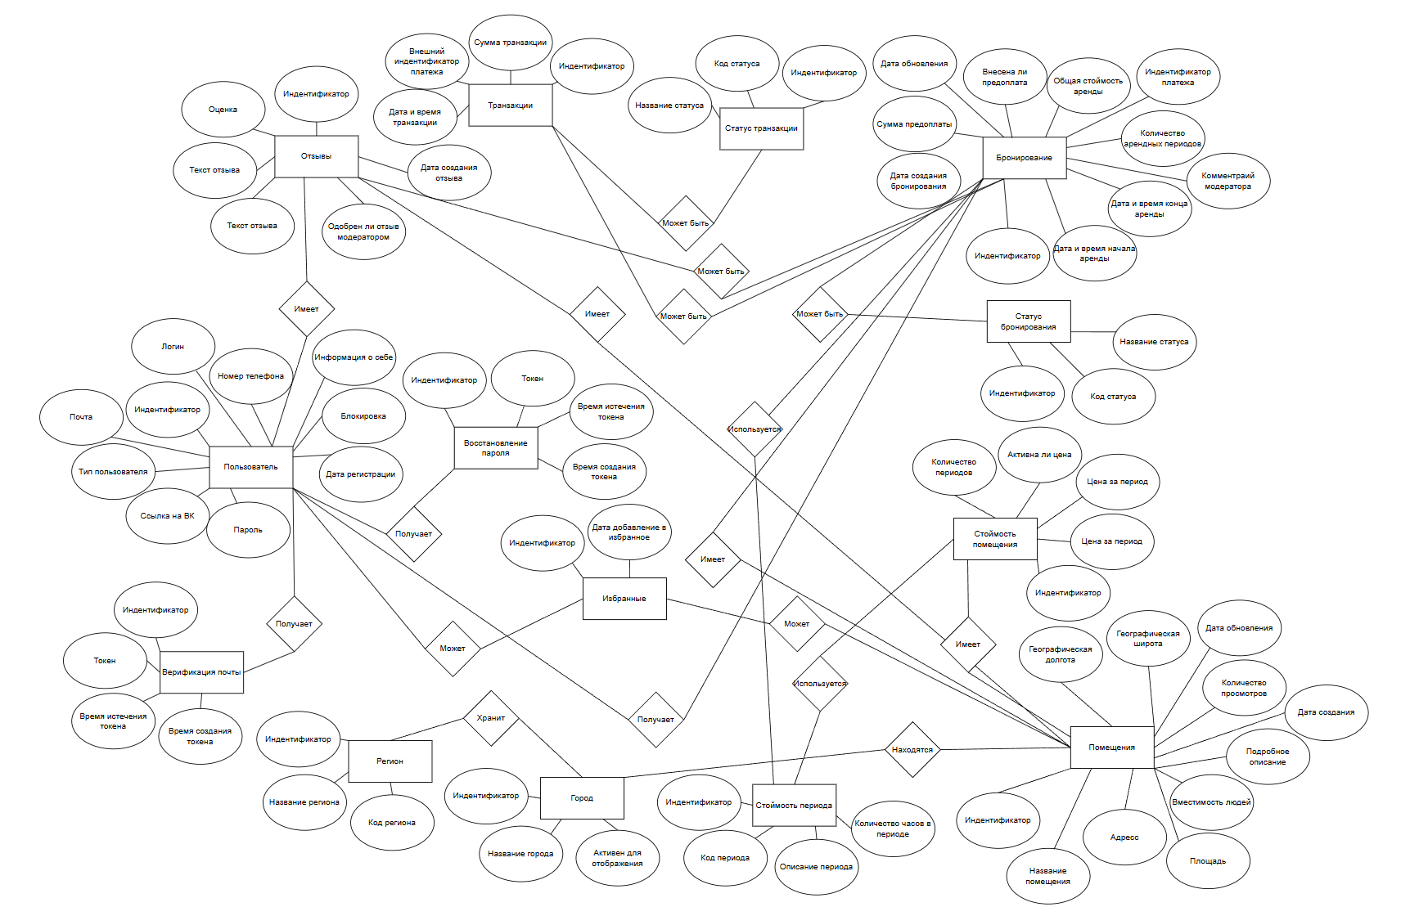
Рисунок 10 – Инфологическая модель базы данных
Инфологическая модель представляет собой семантическое описание предметной области в терминах сущностей и отношений:
- CUSTOM_USER – сущность «Пользователь», хранящая персональные данные (имя, фамилия, email, телефон, тип пользователя и т.д.).
- REGION – сущность «Регион» с уникальными названиями.
- CITY – сущность «Город», связанный с регионом и имеющий статус активности.
- SPACE – сущность «Помещение» с основными характеристиками (название, адрес, описание, вместимость, координаты и т.д.).
- SPACE_PRICE – сущность «Цена помещения», связывающая помещение с периодом аренды и устанавливающая стоимость.
- PRINCIPAL_PERIOD – сущность «Основной период аренды» с описанием и продолжительностью в часах.
- BOOKING_STATUS – сущность «Статус бронирования» (например, "подтверждено", "ожидает", "отменено").
- TRANSFORM_STATUS – сущность «Статус трансформации» (вероятно, статус изменения конфигурации помещения).
- BOOKING – сущность «Бронирование» — центральное событие системы, фиксирующее аренду помещения пользователем на определенный период.
- REVIEW – сущность «Отзыв» на помещение, оставленный пользователем после бронирования.
- FAVORITE – сущность «Избранное», отмечающая помещения, которые пользователь сохранил для себя.
Связи между сущностями:
- Пользователь может иметь несколько бронирований (1:M).
- Регион может включать несколько городов (1:M).
- Город может содержать несколько помещений (1:M).
- Помещение может иметь несколько ценовых планов для разных периодов (1:M через).
- Помещение может быть забронировано несколько раз (1:M).
- Период аренды может использоваться в нескольких ценовых планах (1:M) и бронированиях (1:M).
- Бронирование имеет один статус, а статус, может быть, у многих бронирований (1:M).
- Бронирование связано с одним помещением и одним пользователем.
- Отзыв оставляется одним пользователем к одному помещению, связан с конкретным бронированием.
- Избранное связывает одного пользователя с одним помещением (M:M, реализовано как связующая сущность).
На рисунке 11 изображена датологическая модель базы данных.

- Проектирование интерфейса
Для проектирования интерфейса веб-приложения бронирования помещений «Интерьер» использовался профессиональный онлайн-инструмент Draw.io. Этот инструмент был выбран благодаря его кроссплатформенности, интуитивной простоте, широкому набору элементов для создания диаграмм и удобным функциям совместной работы. Это позволило оперативно и наглядно разработать прототипы всех основных экранов системы.
Были созданы прототипы всех ключевых интерфейсов, соответствующих функциональным требованиям для категорий пользователей, бронирующих пространства; менеджеров, управляющих бронированиями; и администраторов, контролирующих работу системы.
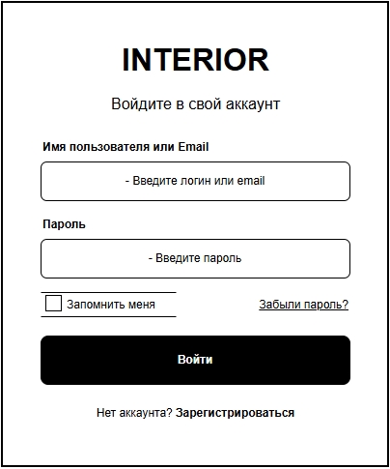
Рисунок 12 – Страница авторизации
Рисунок 12 – Страница авторизации: содержит стандартную форму для ввода учетных данных электронной почты и пароля, кнопку для входа в систему. Дизайн выполнен в схожем стиле с веб-приложением, фокусирующем внимание на процессе аутентификации.

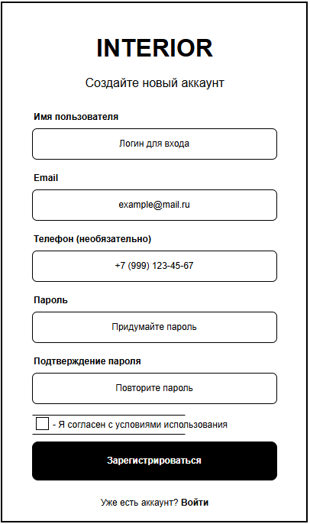
Рисунок 13 – Страница Регистрации
Рисунок 13 – Страница регистрации. Прототип формы создания новой учетной записи. Пользователю предлагается ввести основные данные для регистрации: логин, адрес электронной почты, телефон(необязательно), пароль. После успешного заполнения формы пользователь создает учетную запись и получает возможность войти в систему.
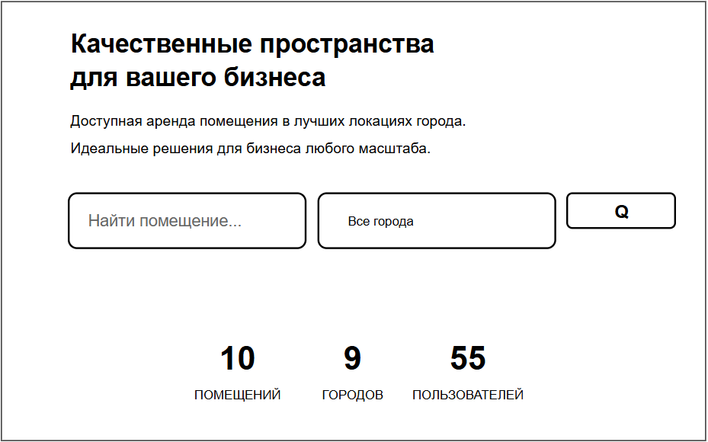
Рисунок 14 – Главная страница
На рисунке 14 представлена главная страница системы бронирования помещений «Интерьер», являющаяся центральным информационным хабом для авторизованного пользователя. На ней сразу виден фильтр для поиска помещений.

